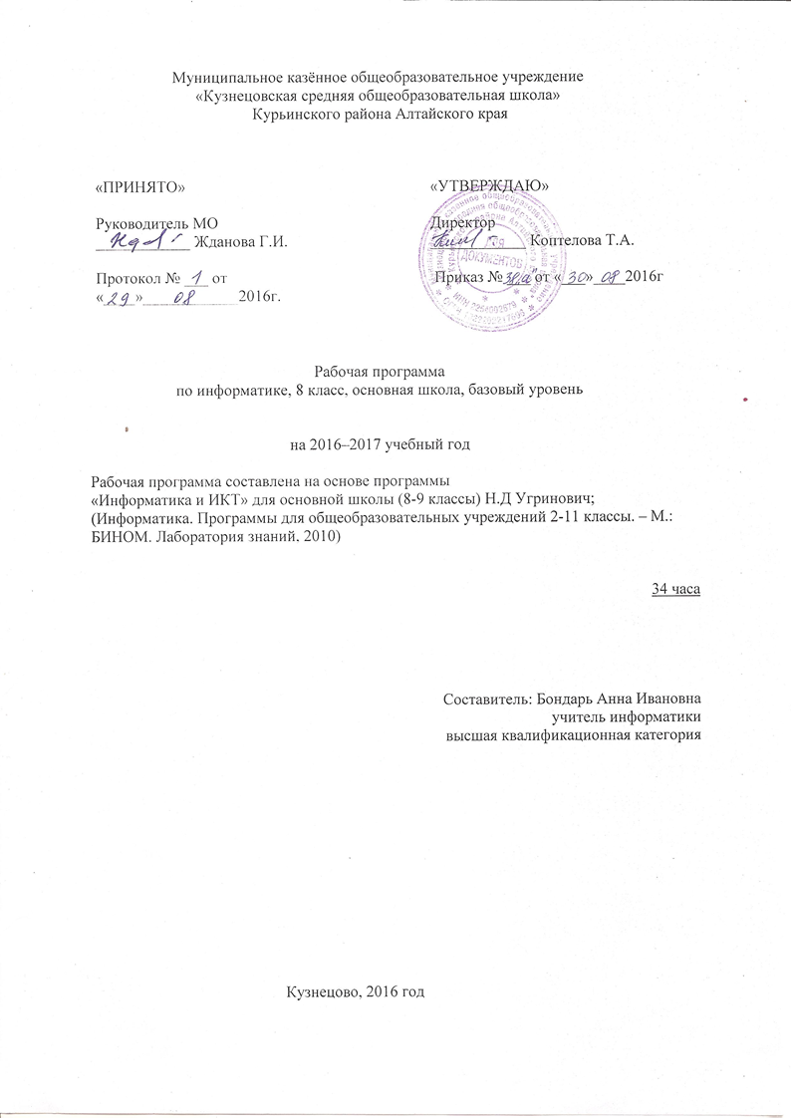
Требования к уровню подготовки учащихся

Учащиеся должны:
Знать/понимать:
- Чем опасен ПК, как избежать нарушения здоровья при работе, правила поведения в кабинете информатике.
- Особенности и преимущества двоичной формы представления
- Основные единицы измерения количества информации.
- Различие между данными и программами.
- Названия и функциональное назначение, основные характеристики различных устройств.
- Принципы работы процессора.
- Названия и функциональное назначение, основные характеристики различных устройств.
- Виды памяти.
- Способы организации хранения.
- Назначение действий мышью при работе с файлами и папками.
- Назначение операционных систем и прикладного программного обеспечения.
- Основные элементы ОС. Меню и контекстное меню. Назначение управляющих элементов диалоговых панелей.
- Что такое компьютерный вирус. Чем он опасен и как избежать его попадания в компьютер.
- Виды антивирусных программ.
- Назначение и функции используемых информационных и коммуникационных технологий
- Понятие информационного ресурса. Основные принципы работы во всемирной паутине.
- Понятие интерактивного общения. Правила поведение в коллективном взаимодействии: форуме, телеконференции, чате.
- Правила переписки, приложения к письмам.
- Правила поиска информации в различных источниках.
- Понятие файлового архива. Правила работы с программами архиваторами.
- Правила поиска информации по ключевым словам.
- Основные понятия гипертекста, технологии World Wide Web. Основные понятия языка HTML.
- Знать элементы форматирования гипертекстового документа.
- Знать элементы внедрения изображений в гипертекстовый документ.
- Принципы организации групповой работы над документом.
- Информационная безопасность. Правовая охрана информационных ресурсов.
Уметь/применять:
- Приводить примеры получения, передачи и обработки информации в деятельности человека, живой природе, обществе и технике.
- Объяснять принципы кодирования информации.
- Решать задачи на определение количества информации. Вводить текстовую и числовую информацию (русская раскладка).
- Приводить примеры различных устройств компьютера по их характеристикам.
- Выполнять операции с файлами.
- Определять тип программного обеспечения.
- Различать элементы ОС, определять управляющие элементы диалоговых панелей.
- Работать с графическим интерфейсом ОС.
- Настраивать и использовать антивирусные программы.
- Различать типы сетей, по основным параметрам. Рассчитывать скорость передачи информации при процессе передачи информации.
- Осуществлять путешествие по Всемирной паутине. Участие в коллективном взаимодействии: форум, телеконференция, чат.
- Регистрировать почтовый ящик электронной почты, создавать, получать и отправлять сообщения.
- Искать информацию с применением правил поиска (построения запросов) компьютерных сетях.
- Создавать архивы файлов и раскрывать архив с использованием программы-архиватора.
- Загружать файлы из файлового архива.
- Сохранять для индивидуального использования информационные объекты из глобальной компьютерной сети (Интернет) и ссылки на них
- Используя язык гипертекстовой разметки документа форматировать текст, используя цветовые схемы.
- Внедрять изображения в гипертекстовый документ
- Создавать комплексный информационный объект в виде web-странички, включающей графические объекты организовывать индивидуальное информационное пространство, создавать личные коллекции информационных объектов; передавать информацию по телекоммуникационным каналам в учебной и личной переписке.

Содержание учебного предмета

Тема 1. Информация и информационные процессы (9 ч)

Информация в природе, обществе и технике. Информация и информационные процессы в неживой природе. Информация и информационные процессы в живой природе. Человек: информация и информационные процессы. Информация и информационные процессы в технике.
Кодирование информации с помощью знаковых систем. Знаки: форма и значение. Знаковые системы. Кодирование информации. Количество информации. Количество информации как мера уменьшения неопределенности знания. Определение количества информации. Алфавитный подход к определению количества информации.
Практические работы:
Практическая работа № 1.1 «Перевод единиц измерения количества информации с помощью калькулятора»
Практическая работа № 1.2 «Тренировка ввода текстовой и числовой информации с помощью клавиатурного тренажера».

Тема 2. Компьютер как универсальное устройство обработки информации (7 ч)

Программная обработка данных на компьютере.
Устройство компьютера. Процессор и системная плата. Устройства ввода информации. Устройства вывода информации. Оперативная память. Долговременная память.
Файлы и файловая система. Файл. Файловая система. Работа с файлами и дисками.
Программное обеспечение компьютера. Операционная система. Прикладное программное обеспечение.
Графический интерфейс операционных систем и приложений.
Представление информационного пространства с помощью графического интерфейса.
Компьютерные вирусы и антивирусные программы.
Правовая охрана программ и данных. Защита информации. Правовая охрана информации. Лицензионные, условно бесплатные и свободно распространяемые программы. Защита информации.
Практические работы:
Практическая работа № 2.1 «Работа с файлами с использованием файлового менеджера».
Практическая работа № 2.2 «Форматирование дискеты».
Практическая работа № 2.3 «Определение разрешающей способности мыши».
Практическая работа № 2.4 «Установка даты и времени».
Практическая работа № 2.5 «Защита от вирусов».

Тема 3. Коммуникационные технологии (16 ч)

Передача информации.
Локальные компьютерные сети.
Глобальная компьютерная сеть. Интернет. Состав Интернета. Адресация в Интернете. Маршрутизация и транспортировка данных по компьютерным сетям.
Информационные ресурсы Интернета. Всемирная паутина. Электронная почта. Файловые архивы. Общение в Интернете. Мобильный Интернет. Звук и видео в Интернете.
Поиск информации в Интернете.
Электронная коммерция в Интернете.
Разработка Web-сайтов с использованием языка разметки гипертекста HTML. Web-страницы и Web-сайты. Структура Web-страницы. Форматирование текста на Web-странице. Вставка изображений в Web-страницы. Гиперссылки на Web-страницах. Списки на Web-страницах. Интерактивные формы на Web-страницах.
Практические работы:
Практическая работа № 3.1 «Предоставление доступа к диску на компьютере, подключенном к локальной сети.
Практическая работа № 3.2 «Подключение к Интернету».
Практическая работа № 3.3 «География Интернета».
Практическая работа № 3.4 «Путешествие во всемирной паутине».
Практическая работа № 3.5 «Работа с электронной Web-почтой».
Практическая работа № 3.6 «Загрузка файлов из Интернета».
Практическая работа № 3.7 «Поиск информации в Интернете».
Практическая работа № 3.8 «Разработка сайта с использованием языка разметки текста HTML».

Календарно-тематическое планирование
учебного предмета «Информатика»
(1 ч в неделю; 34 учебных недели)

Номер  урока | Тема урока | Дата
1 | 2 | 3
Глава 1. Информация и информационные процессы, 9 часов
1.1 | Техника безопасности в кабинете информатики. Информация в живой и неживой природе
2.2 | Информация в обществе и технике. П.Р. 1.1
3.3 | Тренировка ввода текстовой и числовой информации с помощью клавиатурного тренажера. П. Р. 1.2
4.4 | Кодирование информации с помощью знаковых систем.
5.5 | Количество информации.  Перевод единиц измерения количества информации
6.6 | Определение количества информации
7.7 | Алфавитный подход к определению количества информации
8.8 | Решение задач по теме «Количество информации».
9.9 | Контрольная работа по теме «Информация и информационные процессы».
Глава 2. Компьютер как универсальное устройство обработки информации, 7 часов
10.1 | Программная обработка данных на компьютере. Устройство компьютера.
11.2 | Файлы и файловая система. П.Р. 2.1, 2.2
12.3 | Программное обеспечение компьютера. П.Р. 2.3
13.4 | Графический интерфейс операционных систем. П.Р. 2.4
14.5 | Компьютерные вирусы и антивирусные программы. П.Р. 2.5
15.6 | Правовая охрана программ и данных. Защита информации
16.7 | Контрольная работа по теме «Компьютер как универсальное устройство обработки информации».
Глава 3. Коммуникационные технологии, 16 часов
17.1 | Техника безопасности в кабинете информатики. Передача информации
18.2 | Локальные компьютерные сети. П.Р. 3.1
19.3 | Глобальная компьютерная сеть Интернет. Состав Интернета, адресация. П.Р. 3.2
20.4 | Маршрутизация и транспортировка данных по компьютерным сетям. П.Р. 3.3
21.5 | Информационные ресурсы Интернет. Всемирная паутина. П.Р. 3.4
22.6 | Информационные ресурсы Интернет. Электронная почта. П.Р. 3.5
23.7 | Файловые архивы. П.Р. 3.6
24.8 | Информационные ресурсы. Общение в Интернете. Мобильный Интернет. Звук и видео в Интернете.
25.9 | Поиск информации в Интернете. Электронная коммерция в Интернете. П.Р. 3.7
26.10 | Web-страницы и Web-сайты. Структура Web-страницы. Форматирование текста на Web-странице.
27.11 | Вставка изображений в Web-страницы. Гиперссылки на Web-страницах.
28.12 | Списки на Web-страницах. Интерактивные формы на Web-страницах.
29.13 | Разработка сайта с использованием языка разметки текста HTML. П.Р.3.8
30.14 | Разработка сайта с использованием языка разметки текста HTML. П.Р.3.8
31.15 | Разработка сайта с использованием языка разметки текста HTML. П.Р.3.8
32.16 | Контрольная работа по теме «Коммуникационные технологии».
Повторение, 2 часа
33.1 | Повторение по теме «Информация и информационные процессы»
34.2 | Повторение по теме «Коммуникационные технологии»

Приложение

Лист внесения изменений в рабочую программу

Дата внесения изменений | Содержание | Реквизиты документа (дата, № приказа) | Подпись лица, внесшего запись

